1-7 июня Неделя сохранения здоровья детей
Сохранение здоровья детей – одна из основных задач государственной политики Российской Федерации в сфере защиты интересов детства.
В целях раннего выявления тяжелых наследственных и врожденных заболеваний в Российской Федерации проводится пренатальный и неонатальный скрининги, которые позволяют своевременно диагностировать заболевания, начать лечение.
Особое внимание государства уделяется категории детей, страдающих редкими (орфанными) заболеваниями, приводящими к ранней инвалидизации и сокращению продолжительности жизни.
Также подростки злоупотребляют алкоголем, табачными изделиями, электронными сигаретами, в связи с чем важно повышать их осведомленность о вреде для здоровья и преимуществах здорового образа жизни
Важную роль играет предотвращение несчастных случаев и травм среди детей. Минздравом России разработана Памятка «Детский травматизм»;
По данным Росстата, травмы, отравления и некоторые другие последствия воздействия внешних факторов занимают первое место (до 30%) в структуре смертности детей от 0-17 лет.;
Знание основ профилактических мероприятий способно предотвратить тяжёлую инвалидность и смертельный исход у детей. Педагогические работники, родители должны прививать детям навыки безопасной жизнедеятельности, объяснять и проводить профилактические мероприятия, направленные на профилактику детского травматизма;
Например, для профилактики ожогов среди детей родители должны ограничить доступ детей к огню, плите, раскаленным поверхностям, кастрюлям с горячей едой и чайникам с кипятком
В структуре общей заболеваемости детей в возрасте от 0 до 14 лет первые ранговые места занимают:
- болезни органов дыхания,
- органов пищеварения,
- болезни глаза и его придаточного аппарата,
- болезни нервной системы,
- болезни костно - мышечной системы и соединительной ткани,
- травмы, отравления и некоторые другие последствия воздействия внешних причин

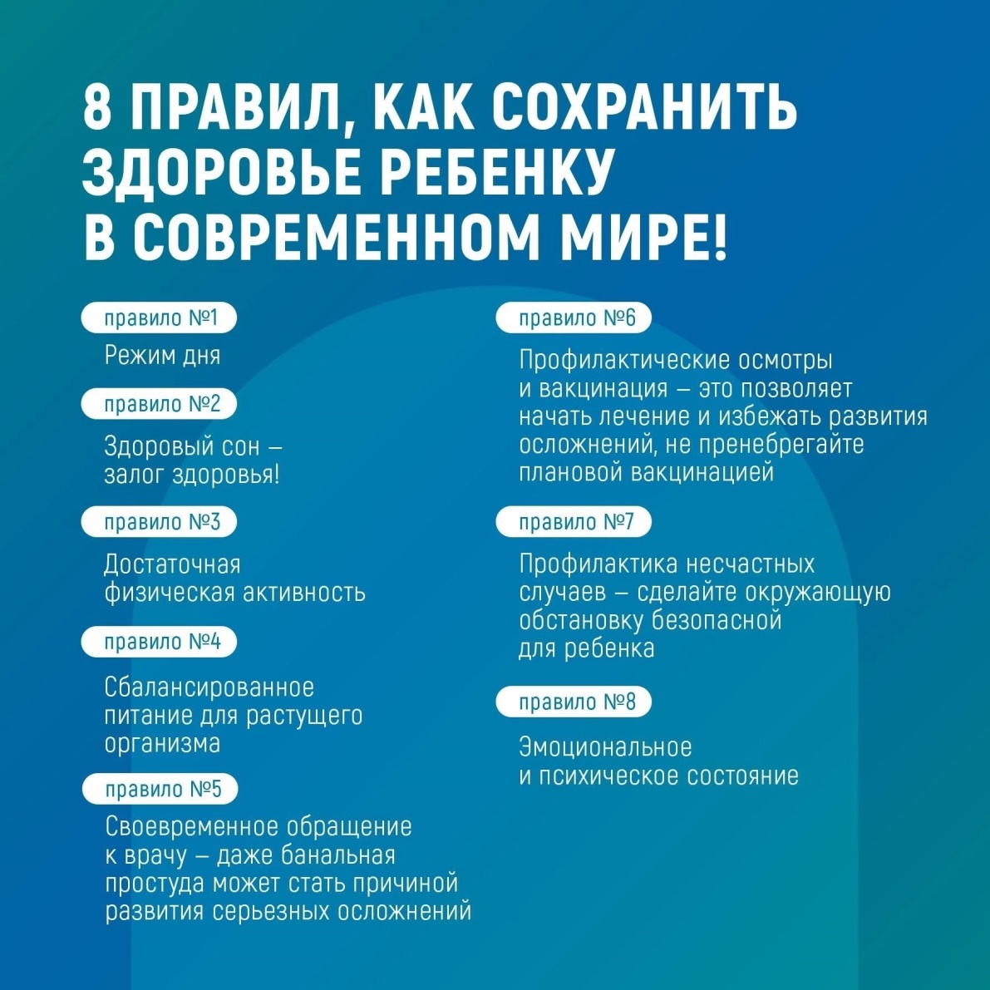

«9 правил, как сохранить здоровье ребенку в современном мире»:

1. Режим дня. Ребенку необходимо спать, гулять, делать уроки, принимать пищу в одно и то же время. Детский организм быстро привыкает к режиму и ему легче справляться с любой нагрузкой.
2. Здоровый сон.
Сколько часов спать необходимо ребенку, зависит от возраста:
— детям: 1-2 лет — 11-14 часов;
— детям 3-5 лет — 10-13 часов;
— детям 6-12 лет — 9-12 часов.
3. Регулярная физическая активность.
Физическая активность способствует развитию у ребенка мышечной силы, ловкости, укрепляет сердечно-сосудистую систему и легкие. Сидячий образ жизни способствует появлению лишнего веса и различных проблем со здоровьем.
4. Здоровое питание.
Для растущего организма необходимы витамины, минеральные вещества, поэтому питание должно быть разнообразным. В рационе должны быть молочные продукты, каши, овощи и фрукты, ягоды, орехи.
5.Психологическая атмосфера в семье.
Эмоциональное состояние детей во многом определяется психологической атмосферой в семье, именное оно в будущем может отразится и на его здоровье.
6.Здоровье глаз.
Чтобы сохранить здоровым зрением, нужно выполнять зарядку для глаз, соблюдать гигиену зрения. При появившихся нарушениях, нужно вовремя обращаться к врачу-офтальмологу.
7. Своевременное посещение педиатра.
Даже «простая» простуда у детей, без адекватного лечения, может стать причиной развития серьезных осложнений с переходом в хронические заболевания.
8. Профилактические медицинские осмотры и вакцинация.
Это позволяет своевременно начать лечение и избежать развития осложнений. Не стоит пренебрегать и плановой вакцинацией.
9. Профилактика несчастных случаев.
Сделайте окружающую обстановку безопасной для ребенка. Взрослые обязаны предупреждать возможные риски и ограждать детей от них.

Наши дети — самое ценное, что у нас есть.

Неделя сохранения здоровья детей — это прекрасная возможность уделить особое внимание их благополучию.

